Тема 7. Робота над вимогами до продукту
1. Вимоги до продукту проекту
2. Планування та моделювання вимог

2. Планування та моделювання вимог
Для визначення вартості та тривалості виконання проекту існує багато підходів. Для прикладу пропонується використати формальний метод оцінки вартості програмного забезпечення – use case, який передбачає ряд послідовних кроків.
Перший – розробка діаграми use case та побудова use case, далі – розрахунок некоригованої ваги актора UAW (наприклад, актори: студент, дослідник, фінансова установа, адміністратор класу та інші..) та розрахунок некоригованої ваги use case (варіанту користування) UUCW. Наступним етапом планування є розрахунок коефіцієнтів технічної та організаційної складності проекту, які дадуть можливість визначити кількість точок користування, UCP – use case point, витрати зусиль та загальну вартість програмного забезпечення.
Отже, перший крок планування – це побудова діаграм use case та складання use case. Use Case (сценарій користування) – це перелік дій, сценарій, за яким користувач взаємодіє з додатком або програмою для виконання будь-якої дії та досягнення конкретної мети.
Use Case – це функція ВА
Use Case – це уточнення вимог вищого рівня
Use Case використовуються для команди тестувальників, тобто як система буде працювати в контексті власного процесу
Use Case використовується для планування тестування системи, щоб переконатися що вона відповідає вимогам
Use Case описує зв’язок декількох Use Case один з одним
На рис.1.2 наведено приклад діаграми use case. Великий проект може мати 100 або 1000 Use Case та діаграм Use Case. Діаграми Use Case є типом формальної мови UML для моделювання складних відносин в Use Case, яка має свій синтаксис.
В UML Use Case діаграмах, include та extend - це механізми для моделювання зв'язків між Use Case, що дозволяють розширювати та перевикористовувати функціональність системи.
- include - це зв'язок, що вказує на те, що один Use Case повинен бути виконаним, щоб виконати інший Use Case. Іншими словами, Use Case, що включається (включений Use Case), завжди виконується в контексті батьківського Use Case, тому включений Use Case є обов'язковим для виконання батьківського Use Case. В зв'язку include використовується стрілка, що починається в батьківському Use Case та направлена до включеного Use Case.
- extend - це зв'язок, що вказує на те, що один Use Case може розширювати функціональність іншого Use Case. Use Case, що розширюється (розширюючий Use Case), може або не може виконуватися в контексті батьківського Use Case. Зв'язок extend показує, що розширюючий Use Case може виконуватися в деяких випадках, коли відбувається певна подія або відбуваються певні умови. В зв'язку extend використовується стрілка, що починається з розширюючого Use Case та направлена до батьківського Use Case, і має позначку "<<extend>>".
Моделювання можна здійснювати на основі інструментів для побудови діаграм Use Case, наприклад, Microsoft Visio, draw.io ,програми від IBM або Rational, інші веб-інструменти. Існують концепції, або пакети (як файлові папки), які допомагають організувати схеми Use Case. Наприклад, пакет - manage loan ang grants (керувати кредитами та грантами)

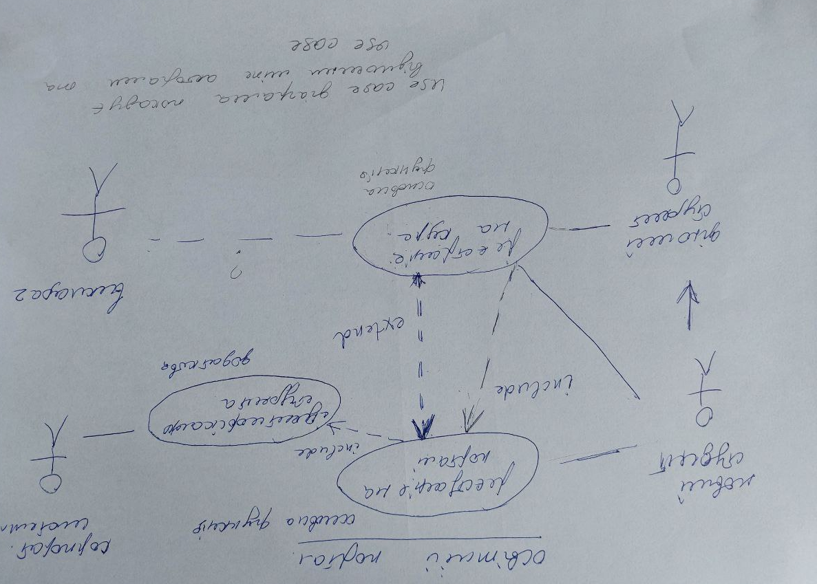

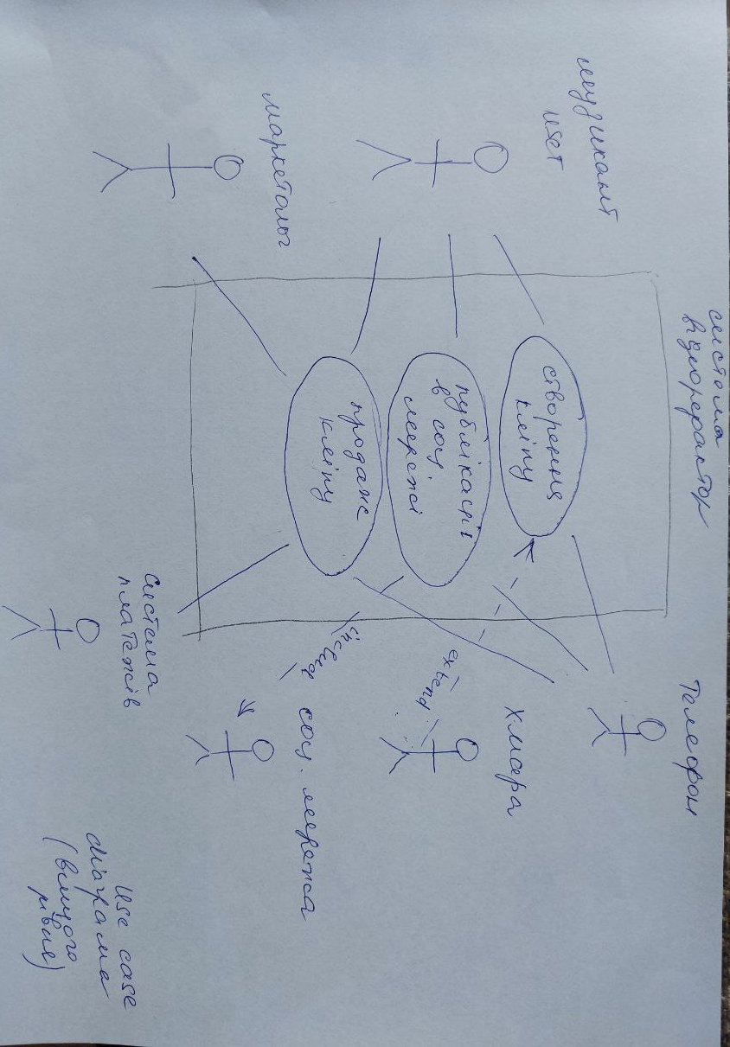

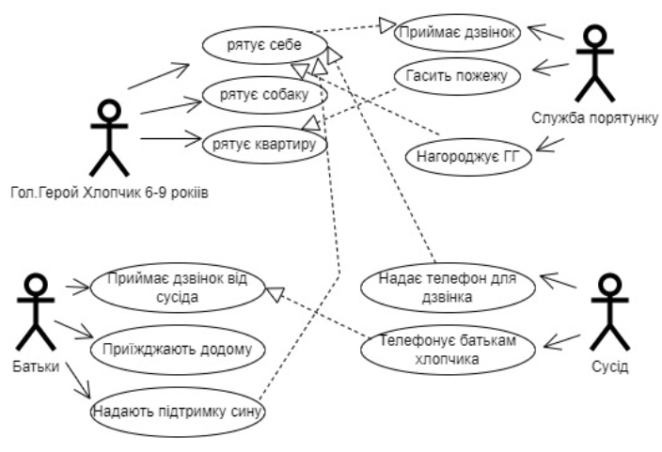
Рис. Мобільна гра для дітей віком 7-9 років.
Мета: навчитись правилам поводження в ситуації пожежі в квартирі:
ГГ – син – складний актор, має багато зв’язків
Середній актор – батьки та служба порятунку
Простий актор - сусід
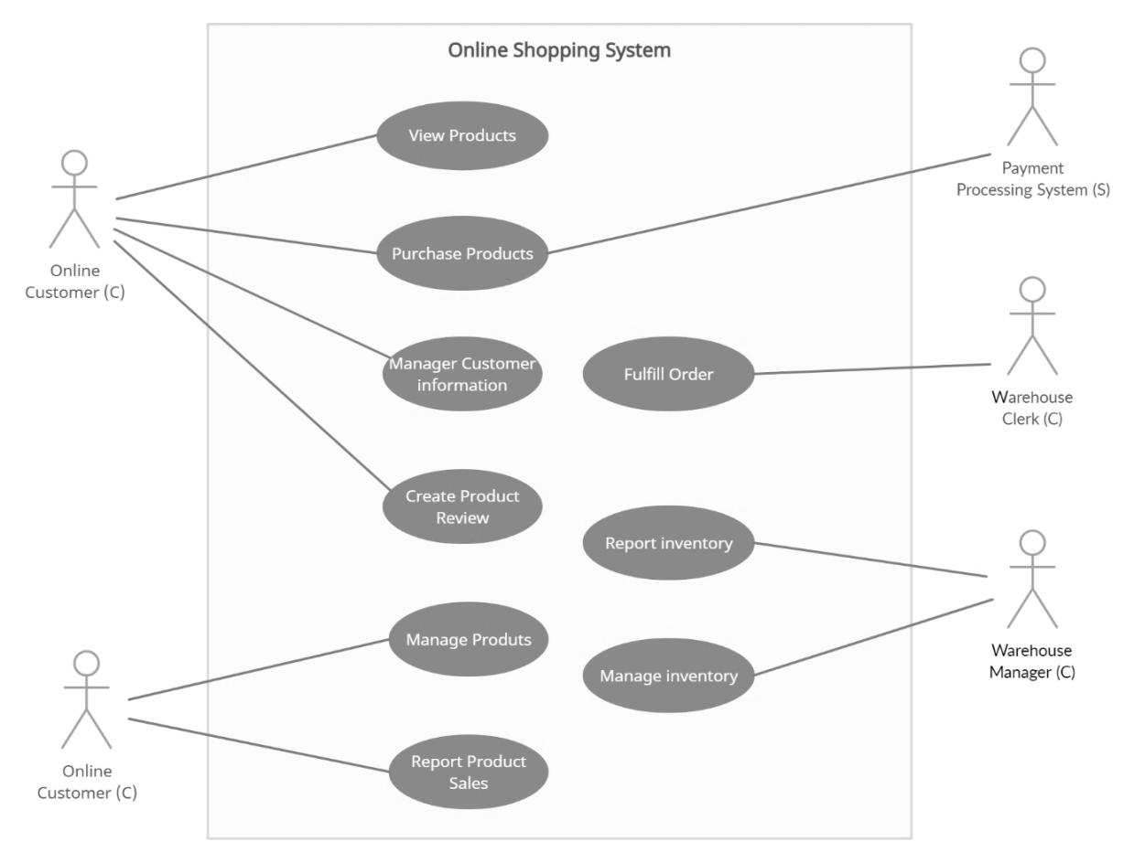
Менеджер складу
Працівник складу
Платіжна система
Управління товарами
Звіт по продажам товару
Управління запасами товару
Звіт по запасам товару
Виконати замовлення
Створення продуктового кошику
Управління інформацією покупця
Купівля продуктів
Рис.1.2. Приклад діаграми use case та ролей акторів магазину музики

Моделювання на основі use case:
Лекція по моделюванню від ІТ-компанії Візевен.
https://drive.google.com/file/d/18nB4HiKEgmdCutU1jkLo5Do4XlzNySMn/view?usp=sharing
use case діаграми:
https://coursera.org/share/b1d11653aeb11184f6c9deebda94d6b3

Наступний крок передбачає розрахунок некоригованої ваги актора (unadjusted actor weight, UAW). На цьому етапі проводиться розподіл ролей в use case на: прості, середні і складні. На рисунку наведено one simple actor and four complex actors. Класифікація акторів на рівні наведена в таблиці 1.1.
Таблиця 1.1
Класифікація акторів на прості, середні та складні
Класифікація актора | Характеристика актора | Вага | К-ть акторів
Simple | Прості актори - це ті, які мають дуже обмежений обсяг взаємодії з системою та зазвичай виконують тільки одну функцію. Наприклад, такими акторами можуть бути звичайні користувачі, які здійснюють лише базові дії в системі, такі як перегляд інформації або редагування свого профілю. Зовнішня система, яка взаємодіє із системою, яка використовує чітко визначений API | 1 | 1
Average | Середні актори - це ті, які мають більш широкий обсяг взаємодії з системою та можуть виконувати різні дії залежно від своєї ролі. Наприклад, такими акторами можуть бути менеджери, які мають доступ до більшої кількості функцій системи, таких як створення звітів, керування даними або розподіл завдань.  Зовнішня система, яка взаємодіє із системою, що використовує стандарт  протоколів зв'язку (напр.TCP/IP, HTTP, база даних) | 2 | 0
Complex | Складні актори - це ті, які мають найбільший обсяг взаємодії з системою та можуть виконувати багато різних функцій залежно від своєї ролі та доступу. Наприклад, такими акторами можуть бути адміністратори, які мають доступ до всіх функцій системи та можуть керувати всіма аспектами роботи системи, в тому числі налаштуванням безпеки та прав доступу користувачів.  Людина-актор, що використовує GUI інтерфейс програми | 3 | 4

Отже, UAW складе: 1*1+3*4=13.
Для розрахунку некоригованої ваги use case UUCW використовуємо поділ use case на: прості, середні і складні. Класифікація use case на рівні наведена в таблиці 1.2.
Таблиця 1.2.
Класифікація use case на прості, середні та складні
Класифікація use case | Кількість операцій (кроків) в use case | Вага | К-ть операцій
Simple | 1-3 | 5 | 2
Average | 4-7 | 10 | 3
Complex | 8 і більше | 15 | 4

Отже, UUCW у нашому випадку складе: 5*2+10*3+15*4=100.
Застосування методу use case в плануванні проекту також передбачає використання таких метрик як технічна та організаційна складність проекту. Ці два кроки передбачають визначення відповідних субфакторів та їх відносної важливості в розробці проекту. При цьому команда розробників присвоює значення кожному з субфакторів виходячи зі складності проекту, зокрема: значення 0 – якщо субфактор не має значення, 3 – якщо субфактор має середній вплив та 5 – якщо субфактор моє дуже великий вплив на проект.
Таким чином здійснюється присвоєння значення кожному з 13 субфакторів, яких має власну вагу. Шляхом добутку цих елементів визначається загальний технічний фактор проекту (TF), на онові якого можна розрахувати коефіцієнт технічної складності (TCF). Коефіцієнт технічної складності розраховується за формулою, наведеною на рис. 1.4. В нашому випадку TF складає 50.5, а далі виконуючи умову формули, отримуємо TCF на рівні 1.105 (рис. 1.4).
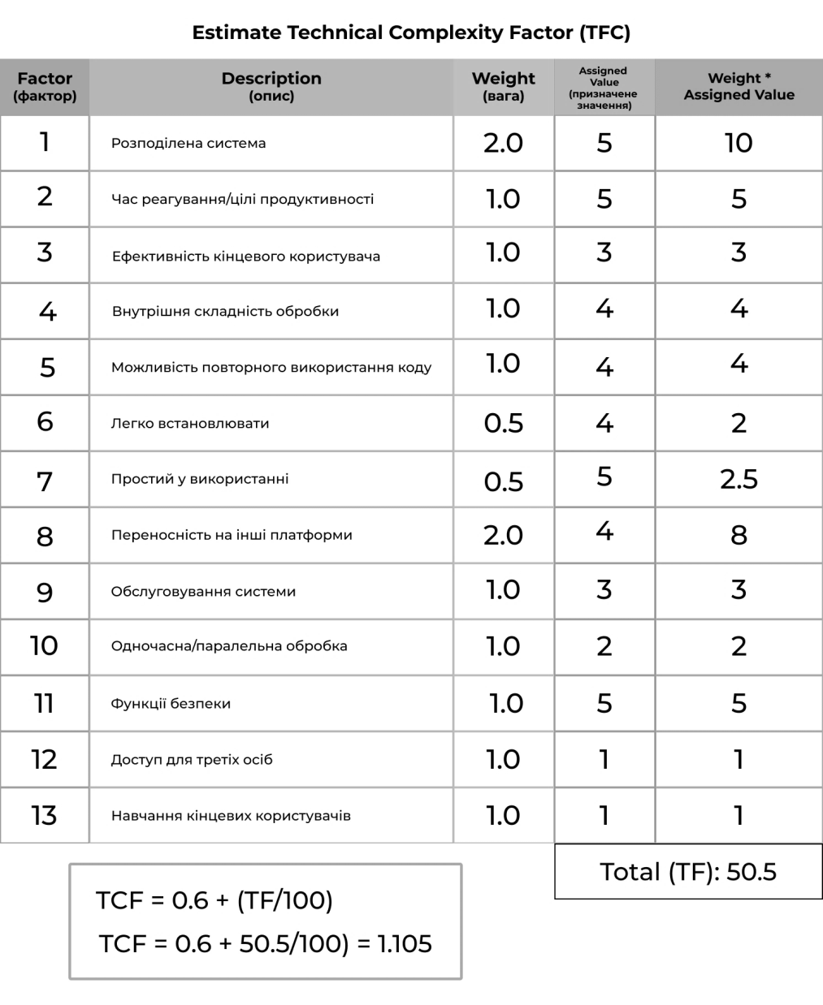
Рис.1.3. Оцінка технічної складності проекту (TFC)

Для оцінки організаційної складності проекту на етапі ініціалізації та планування проекту використовується аналогічний підхід розрахунку як і для TCF. Для визначення відповідного коефіцієнті визначено 8 субфакторів, кожному з яких визначено вагу у загальному їх значенні для розробки проекту. (рис.1.4).

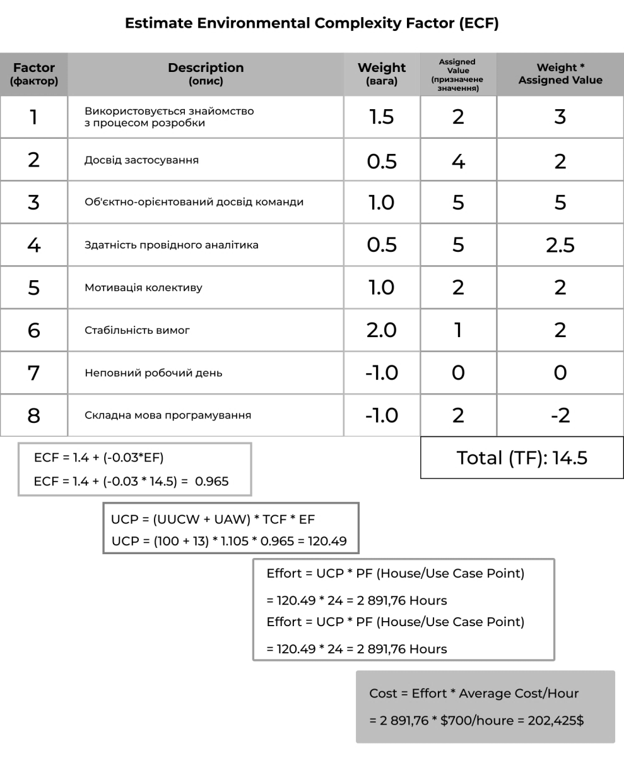
Рис.1.4. Оцінка складності організаційного середовища (ECF)

Вага і ставки, назначені для цього розрахунку, не змінюється в залежності від запропоновані системи. Таким чином маємо EF 14.5. (рис.1.4). Далі здійснюється розрахунок фактору складності організаційного середовища. Коефіцієнт складності розраховується як: 1.4 + (-0.03 * EF). За даними прикладу коефіцієнт організаційної складності ECF складе 0.965.
Наступним кроком у плануванні тривалості і вартості проекту є розрахунок точок варіантів користування (UCP – use case point) (рис.1.4). UCP визначається як сума некоригованої ваги варіантів користування (unadjusted use case weight, UUCW) та некоригованої ваги актора (unadjusted actor weight, UAW), яка множиться на коефіцієнт технічної складності й коефіцієнт організаційної складності проекту, в результаті чого значення отримуємо на рівні 120.49.
Розрахований результат використовується в подальшому розрахунку трудових витрат на проект (Effort). Такі зусилля визначаються на основі коефіцієнта продуктивності (PF) – це оцінка витрат часу, який використовує розробник для виконання однієї точки користування. Це число може бути основою даних, зібране компанією чи з галузевих стандартів. Зазвичай діапазон становить від 15 до 30, в нашому випадку це 24h, а результат в цілому 2891,76h роботи розробників. Тепер ми можемо розрахувати загальну вартість розробки проекту, виходячи із середньої вартості праці на ринку це приблизно 70$. Отже, за формулою на рис. 1.4, вартість розробки проекту складе: 2891,76*20=57835,2 дол.

Моделювання процесів:

1) Діаграма «плаваючої полоси» - дуже схожа на блок-схему, що демонструє як працює або як має працювати бізнес-процес. Це вид діаграми потоку даних. Як правило, використовується для документування вже існуючих процесів або як має працювати процес за допомогою плавальної дорожки, які відображають сферу відповідальності за ці процеси.
Дуже зручна форма представлення процесу, на якому видно недоліки або перешкоди.
Зліва департаменти та залучені посади. Справа деталізовані процеси та заходи, в яких приймають участь учасники зліва.

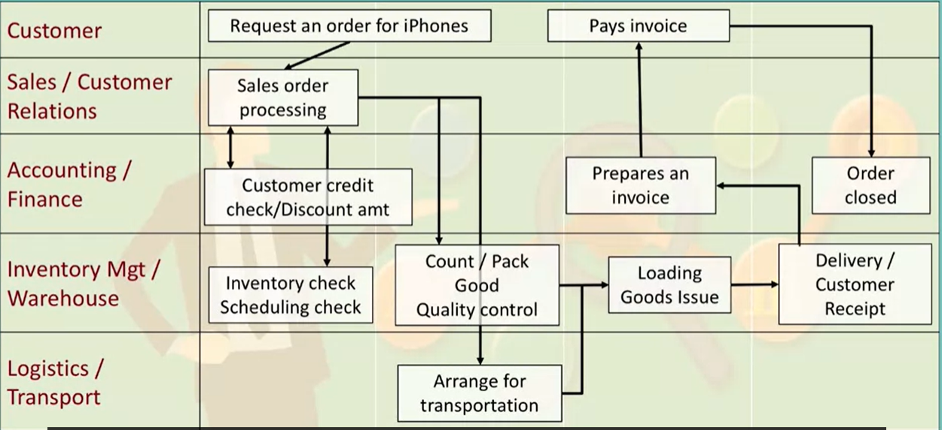

Ряди:  - Customer - Замовник  - Sales / Customer Relations - Продажі (торг.представник) / Взаємодія з клієнтами  - Accounting / Finance - Бухгалтерський облік (обліковець) / фінанси  - Inventory Mgt / Warehouse - Управління запасами (менеджер) / Склад  - Logistics / Transport – Логістика (логіст) /Транспорт | Request an order for iPhones – здійснення замовлення на iPhone  Sales order processing - Обробка замовлення на продаж  Customer credit check/Discount amt - Перевірка кредитності клієнта/знижка  Inventory check Scheduling check - Перевірка інвентаризації Перевірка складу  Count / Pack Good Quality control - Підрахунок / упаковка Гарний контроль якості  Arrange for transportation - Організувати транспортування  Loading. Goods Issue - Завантаження. Відпуск товарів  Delivery / Customer Receipt - Доставка / Квитанція клієнта  Prepares an invoice - Готує рахунок-фактуру  Pays invoice - Оплачує рахунок  Order closed -Замовлення закрито

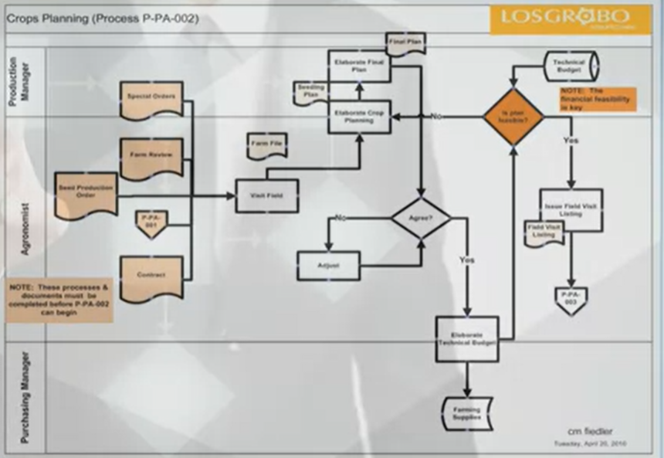
Рис. Приклад діаграми плавальної полоси, що також схожа на блок-схему. Коробки – це етапи роботи та ромби – це рішення, плавальні доріжки (лінії перетину горизонталі або стовпці процесу по вертикалі) – сфери відповідальності за ці процеси

2.Контекстна діаграма та діаграма потоку даних (формальні діаграми)
Контекстна діаграма — це діаграма потоку даних вищого рівня. Відображає потік даних між системою та зовнішніми компонентами. Крім того, усі ці зовнішні частини, що оточують систему в середині, також можуть бути пов’язані з об’єктами та оточенням. У процесі декомпозиції функціональний блок в контекстній діаграмі піддається деталізації на іншій діаграмі - дочірньої.
Отже, контекстна діаграма називається контекстною тому, що вона показує контекст (тобто зовнішнє середовище) системи та її взаємодію з ним.
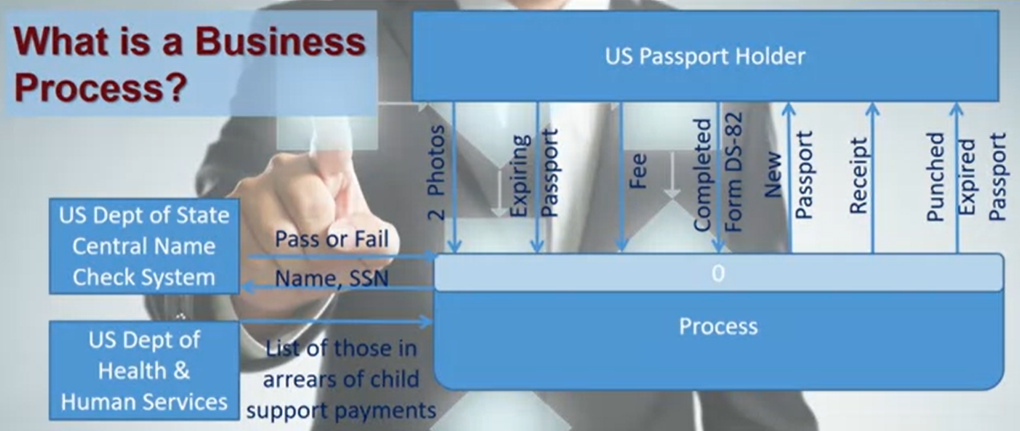
Рис. Контекстна діаграма (діаграма вищого рівня)
Приклад відображення процесу того, як власник паспорта (US passport holder) може продовжити дію закордонного паспорту. Ми бачимо на вході перелік документів, а на виході отримуємо оновлений паспорт.
Отже, посередині система, ззовні ми маємо сутності або елементи взаємодії, а також входи та виходи даного процесу
Є різні типи діаграм потоку даних, які застосовуються в різних ситуаціях. Діаграма потоку даних верхнього рівня, показує зв'язок системи із зовнішніми атрибутами (люди або інші системи), відображають у вигляді коробок. Посередині – процеси, які мають ім’я та номер, можуть мати закруглені кути. (рис). Стрілками відображаються потоки даних (взаємозв’язки).
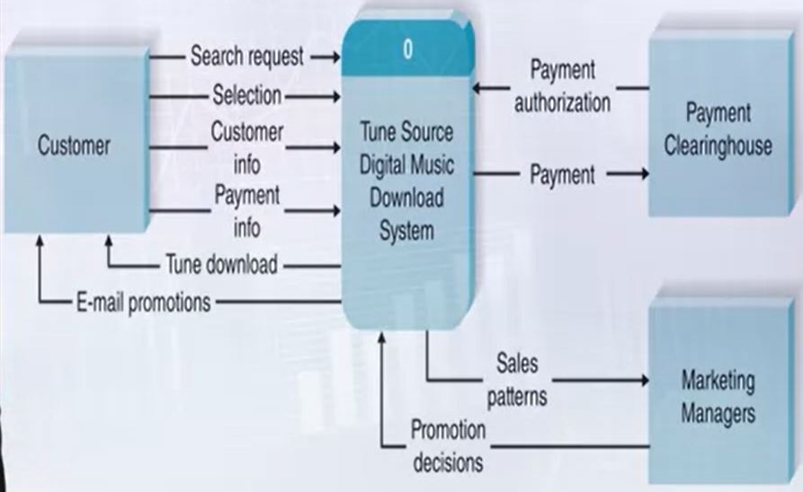
Приклад. Контекстна діаграма магазину музики рівня (вищи рівень)
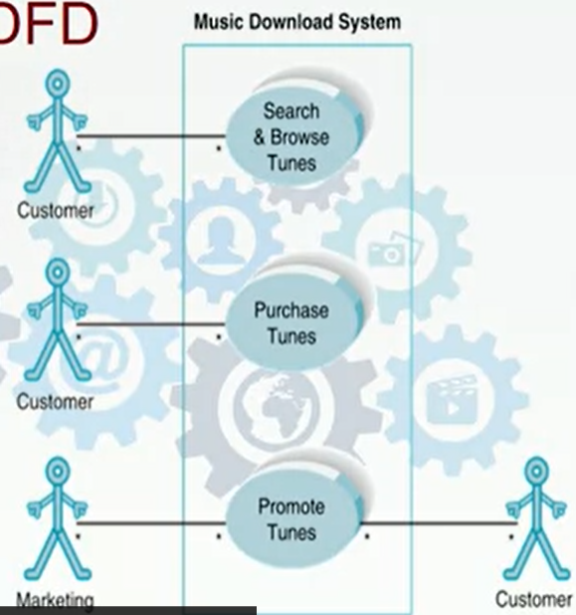
Рис. Приклад use case діаграми магазину музики (деталі описуються за допомогою use case або use story)

Контекстна діаграма: https://coursera.org/share/3d92e75b25089ad7c230d601d6ae2db6

Ми бачимо систему, яка виконує такі функції як можливість завантажити музичний твір у цифровому форматі, налаштувати пошук твору і т.д. Із зовні цієї системи ми маємо замовника, який може здійснити пошуковий запит, вибір музичного твору, можливість оплати, отримати інформацію про акції та завантажити собі музичний твір. Також із зовні ми маємо підключену розрахункову систему та систему маркетингу, яка відповідає за просування в відповідних плеймаркетах.
Схема потоку даних нульового рівня показує основні процеси, які складають систему.
Існують відповідні правила та процедури побудови таких процесів
Процес формулюється на основі:
- Дієслова
- Має вхід і вихід
- Кожен процес повинен мати унікальне ім’я і опис до нього.
- Коже процес повинен мати потік даних, що дадходять до нього, тобто створювати інформацію
- Потік даних повинен підключатися хоча б до одного процесу, тобто мати один вхід або один вихід
Дані протікають в одному напрямі, тобто не повинно бути двоголових стрілок, треба відображати потоки двома стрілками.
Читаємо діаграму.
- Первинна система тут має номер 0.
- Спочатку відображають зовнішні атрибути
- Потім розкладають основні процеси на складові процеси (процеси нульового рівня).
- Потім процеси нульового рівня розкладають на процеси рівня 1, на яких маркування здійснюється як 1.1. (рис)
Питання. Що спільного між контекстною діаграмою та use case діаграмою?

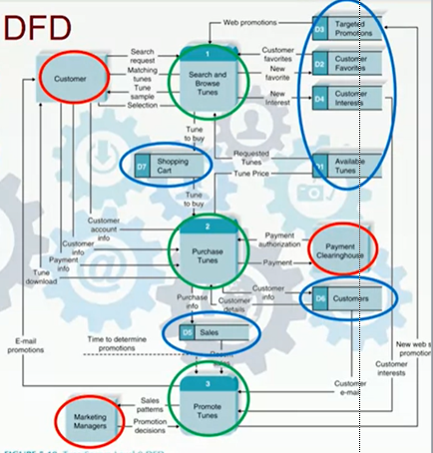
Рис. Діаграма потоку даних 0-го рівня.
Діаграма демонструє розкладання процесів та елементи, тобто процеси рівня 0. Наприклад рисунок (система) містить: складову пошуку та підбору музики, купівлі музики та просування музики. Та зовнішні атрибути: користувача, менеджера з маркетингу та системи оплати. Також на діаграмі відображаються сховища даних (D1, D2…), це може бути комп’ютер, файли, сервер, база даних, парка паперових документів тощо. Саме на DFD діаграмі з’являються такі сховища даних
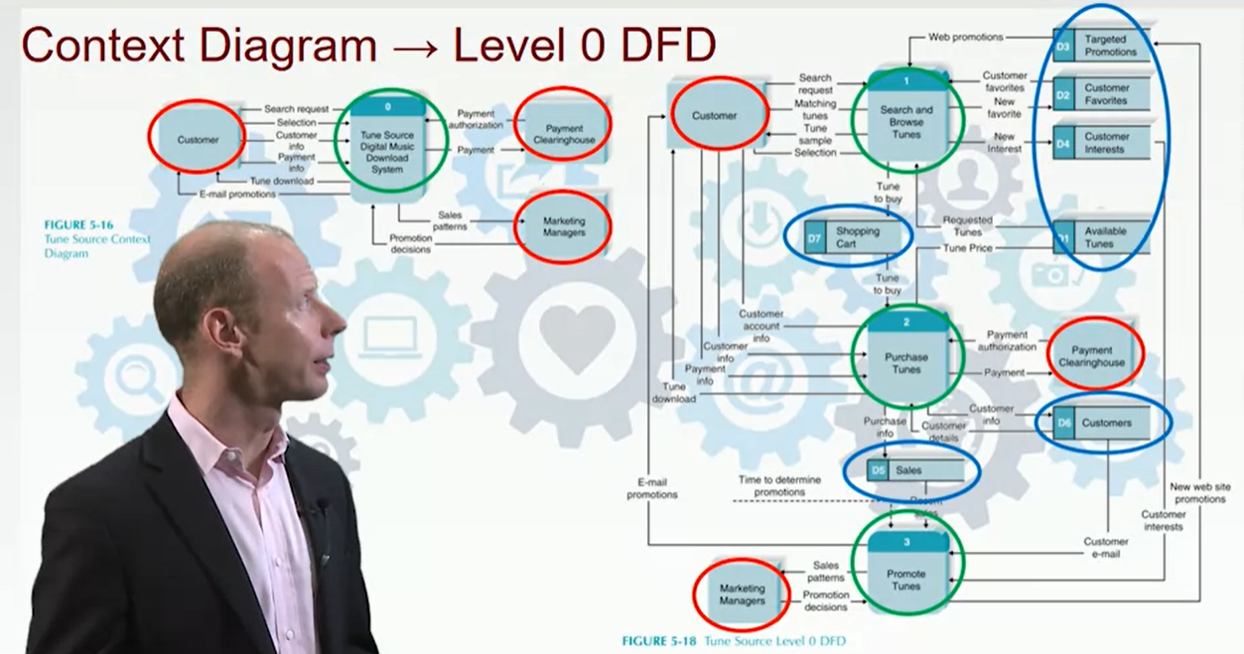

Рис. Діаграма потоку даних нульового рівня онлайн магазину музики та Data Flow Diagram (DFD)

https://coursera.org/share/f0e928d119626488c836959849167c54
https://coursera.org/share/a18121edcadc806d7cfc0fab9bba11a6

Важливим етапом побудови діаграми потоку даних є побудова Use case, з яких формується потік даних, де ці основні процеси вищого рівня стануть процесами нульового рівня в діаграмі потоку даних. Сховище даних під маркуванням D (це можуть бути бази даних на комп’ютері або набір даних в картотеці або навіть набір документів на столі)
Різниця між Даграмою потоку даних та Діаграмою Use case полягає у тому, що Діаграма Use case відображає відносини між акторами та Use case, в ній може бути відсутнє маркування потоків даних. Ім’я процесів в Даграмі потоку даних схожі на ім’я Use case та дана схема зосереджена на організації.

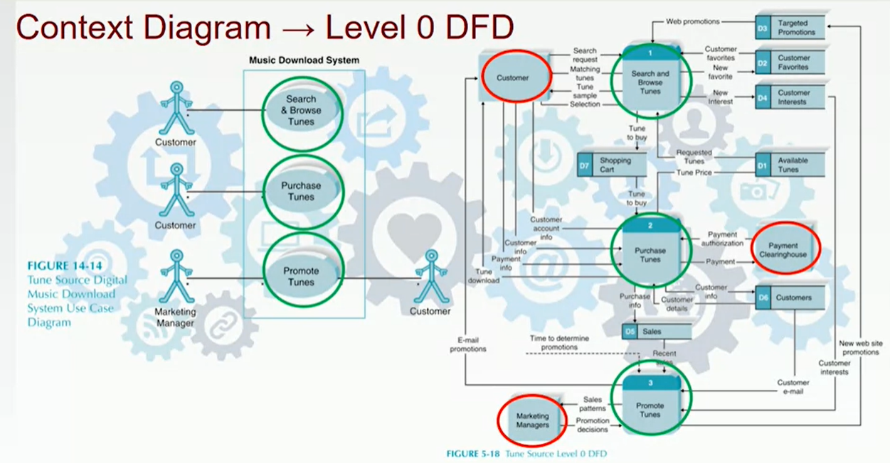
Рис. Use case та Діаграма потоку даних нульового рівня

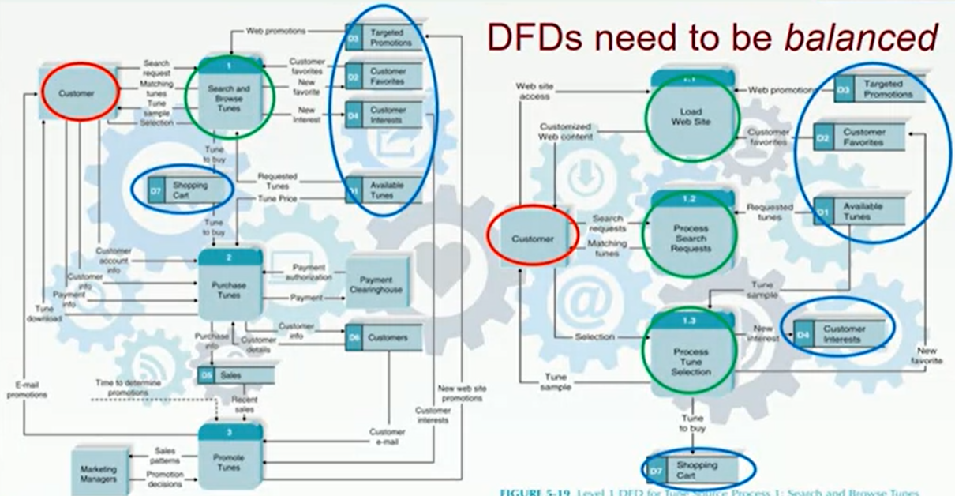

Рис. Діаграма потоку даних першого рівня онлайн магазину музики та Data Flow Diagram (DFD)

3) Інші типи діаграм (неформальні у вигляді рисунків та інші), наприклад:
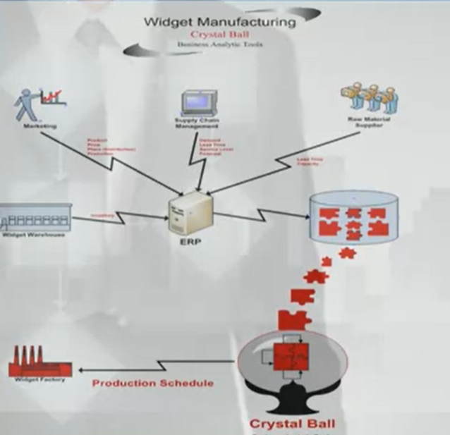
Рис. Неформальний тип діаграми
https://coursera.org/share/588980b2bddaa571233c71055bd1779b
Діаграма сутностей: https://coursera.org/share/054de99095767ba945a2250b37a0254f

